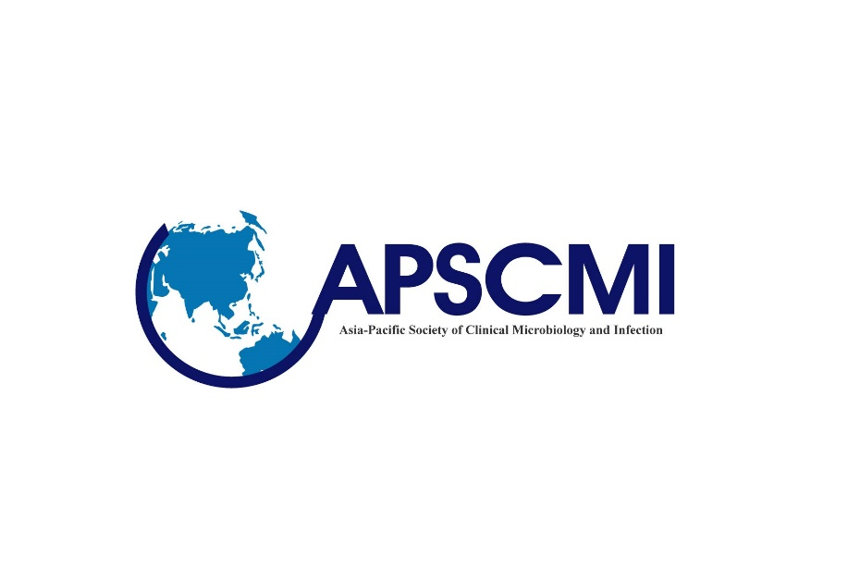

JAID - Institut Mérieux

Young Investigator Award 2022

申請書（JA）

(申請期限 2022年1月31日)

氏名: | …
所属施設: | …

申請日：2021年12月9日

申請書

Part I. 個人情報:
氏名 :
性:
生年月日:
国籍:
称号:
所属施設 :
電話番号:
携帯番号:
Email:
Part II. 申請のための自己申告
- 履歴書（３ページ以内）：半ページ以内での経歴概略、主たる業績、関連領域における主たる論文（最大15編）、関連業績に対しての賞（学会賞、論文賞、奨励賞など）、特許。MDあるいはPhD取得日（申請者は、学位取得後15年以内の臨床微生物学分野における研修あるいは勤務経験があること）

学歴

職歴

業績（論文、特許など）

各種受賞歴

- 主たる業績の概要（2～3ページ）。得られた業績が、抗菌薬耐性メカニズムの理解、あるいは臨床分野における耐性菌の制御および管理にどのように寄与したか。また、本研究（活動）が国内および国際的にどのようなインパクトを与えたか。
内容記載

- 抗菌薬耐性菌対策の分野において、申請者が進めている現在および将来の研究活動の概要（3ページ）
内容記載

Part III. 署名および捺印
私は、上記記載の通り相違ないことを証明いたします。

申請者の署名：
2021年12月9日

申請者の所属施設（施設長あるいは所属長の署名あるいは捺印）：
名前：

署名： （印）
2021年12月9日

